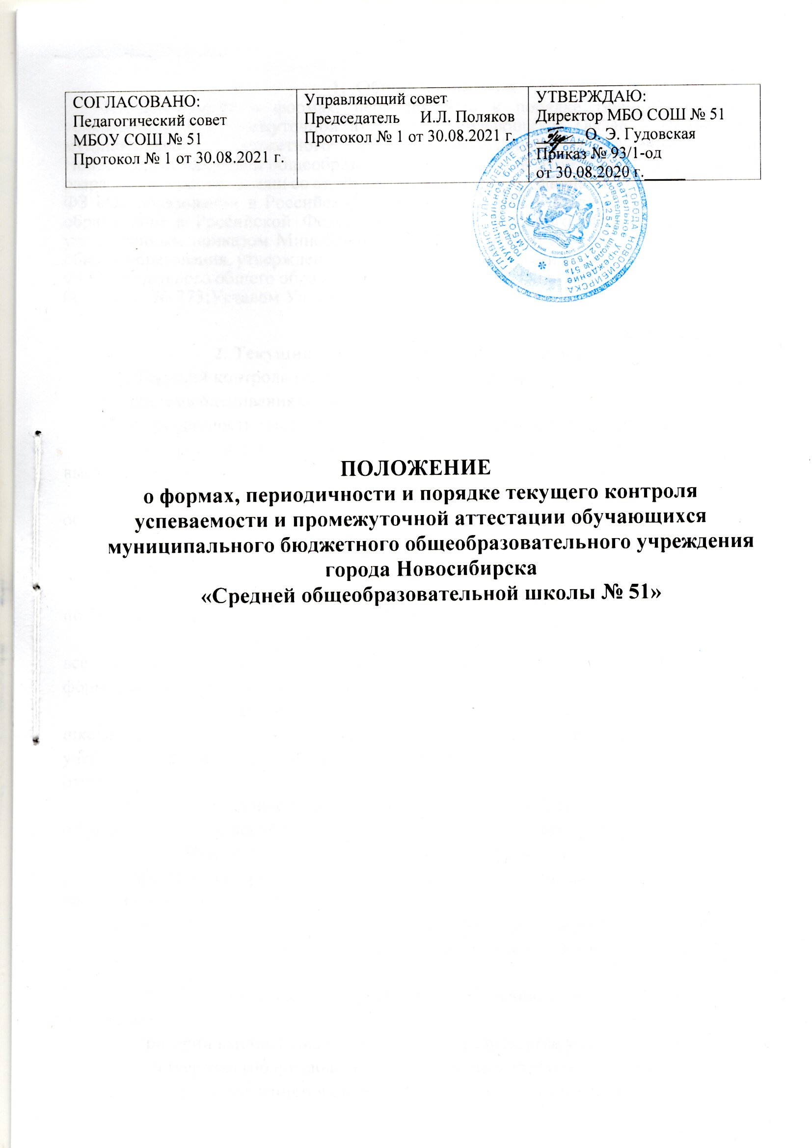

- Общие положения
1.1. Положение о формах, периодичности и порядке текущего контроля успеваемости и промежуточной аттестации обучающихся (далее – Положение) муниципального бюджетного общеобразовательного учреждения города Новосибирска «Средней общеобразовательной школы № 51»» (далее – Учреждение) разработано в соответствии со ст. 28, ст. 58 Федерального закона от 29.12.2012 № 273-ФЗ «Об образовании в Российской Федерации» (далее – Федеральный закон «Об образовании в Российской Федерации»), ФГОС основного общего образования, утвержденным приказом Минобрнауки РФ от 17.12.2010 № 1897; ФГОС среднего общего образования, утвержденным приказом Минобрнауки РФ от 17.05.2012 № 413; ФГОС начального общего образования, утвержденный приказом Минобрнауки РФ от 06.10.2009 № 373;Уставом Учреждения.

2. Текущий контроль успеваемости обучающихся
  - Текущий контроль успеваемости обучающихся – это
- система оценивания обучающихся;
- периодичность выставления промежуточных результатов учебного года;
- критерии выставления промежуточных результатов учебного года, критерии выставления годовой отметки (академическая успеваемость обучающихся);
- система оценивания учебных курсов части, формируемой участниками образовательных отношений.
2.2. Текущий контроль успеваемости обучающихся Учреждения осуществляется:
2.2.1. В 1 классах по безотметочной системы по всем предметам, в 4 классе - по безотметочной системе – ОРКСЭ.
2.2.2. Во 2-11 классах - по пятибалльной отметочной системе оцениваются все предметы учебного плана, за исключением элективных курсов в части, формируемой участниками образовательных отношений.
2.2.3. Текущий контроль обучающихся, временно находящихся в санаторных школах, реабилитационных образовательных учреждениях, осуществляется в этих учебных заведениях и учитывается при выставлении четвертной (полугодовой) отметки.
2.2.4. Не допускается выставление неудовлетворительных отметок обучающимся сразу после пропуска занятий по уважительной причине.
2.2.5. При выставлении неудовлетворительной отметки обучающемуся, учитель-предметник должен запланировать повторный опрос данного обучающегося на следующих уроках с выставлением отметки.
2.3. Периодичность выставления промежуточных результатов учебного года:
2.3.1. Во 2 - 9 классах - 4 раза в течение учебного года (в конце каждой четверти).
2.3.2. В 10-11 классах - 2 раза в течение учебного года (в конце каждого полугодия).
2.4. Критерии выставления промежуточных результатов учебного года:
2.4.1. четвертная (полугодовая) отметка выставляется на основании текущих по среднему баллу с округлением в сторону увеличения при десятых от 0,5 по правилам математического округления в пользу обучающегося при условии наличия следующего количества отметок:
Количество часов в неделю по учебному | Необходимое количество | Необходимое количество
плану на данный предмет | текущих отметок для | текущих отметок для
 | выставления триместровой | выставления
 | отметки | полугодовой отметки
1 час в неделю | 3 отметки | 3 отметок
2 часа в неделю | 3 отметки | 3 отметок
3 часа в неделю | 5 отметок | 5 отметок
4 часа в неделю | 5 отметок | 5 отметок
5 часов в неделю | 7 отметок | 7 отметок
более 5 часов в неделю | - отметок | - отметок
2.4.2. В случае пропуска обучающимся более 2/3 учебного времени решение от аттестации за четверть (полугодие) принимается в индивидуальном порядке. Для получения положительной отметки за четверть (полугодие) неаттестованному обучающемуся необходимо выполнить письменную итоговую работу за четверть (полугодие) по данному предмету (предметам) в течение двух недель с момента начала следующей четверти (полугодия), за исключением IV четверти (II полугодия). Если работа выполняется на неудовлетворительную отметку, отметка за четверть (полугодие) считается неудовлетворительной.
- Промежуточная аттестация обучающихся Учреждения
  - Под промежуточной аттестацией понимаются испытания для обучающихся 2-8, 10-х
классов, которые проводятся в конце учебного года как результат освоения ряда образовательных программ.
  - При проведении промежуточной аттестации для обучающихся со статусом ОВЗ необходимо учитывать рекомендации ПМПК.
  - Содержание, формы, сроки и система оценивания промежуточной аттестации в 1-11-х классах представлены в таблице
Формы промежуточной  аттестации | Классы | Сроки | Система оценивания
Административные работы по русскому языку и математике | 2-8, 10 | май-июнь, в соответствии  с годовым календарным  графиком Лицея | по пятибалльной системе
Годовые контрольные работы по предметам, не вошедшим в систему административного контроля (кроме музыки, изобразительного искусства, технологии, физической культуры, черчение | 2-11 | май-июнь, в соответствии  с годовым календарным  графиком школы | по пятибалльной системе
защита индивидуального проекта | 9, 11 (ФГОС СОО) | в течение учебного года, до 20 мая | по пятибалльной системе
метапредметная работа | 1-10 | апрель | уровневая система оценивания
Годовые отметки по  предметам: музыка, изобразительное искусство, технология, физическая культура, черчение | 2-11 | по завершению учебного года | на основе четвертных (полугодовых) отметок

3.4. Порядок проведения промежуточной аттестации обучающихся:
3.4.1. Сроки проведения промежуточной аттестации во всех формах, кроме защиты проекта, регламентируются годовым календарным графиком Учреждения и устанавливаются приказом директора не позднее 1 мая текущего учебного года.
3.4.2. В соответствии с п.2, п.10 ст. 58 Федерального закона «Об образовании в Российской Федерации», неудовлетворительные результаты промежуточной аттестации по одному или нескольким учебным предметам, курсам, дисциплинам (модулям) образовательной программы, не прохождение промежуточной аттестации при отсутствии уважительных причин признаются академической задолженностью. Обучающиеся не прошедшие промежуточную аттестацию по уважительной причине или имеющие академическую задолженность, переводятся в следующий класс условно.
3.4.3. В соответствии с п.5 ст. 58 Федерального закона «Об образовании в Российской Федерации», обучающиеся, имеющие академическую задолженность, вправе пройти промежуточную аттестацию по соответствующему учебному предмету, курсу, дисциплине (модулю) не более двух раз в пределах года с момента образования академической задолженности. Сроки, устанавливаемые Учреждением для устранения академической задолженности: сентябрь нового учебного года; в случае получения неудовлетворительного результата – октябрь нового учебного года. В случае болезни обучающегося (подтвержденной справкой от врача) в указанные периоды, ему предоставляется право устранить академическую задолженность в течение 2 месяцев с момента выздоровления, но не позднее, чем до конца учебного года.
3.4.4. В соответствии с п.6 ст. 58 Федерального закона «Об образовании в Российской Федерации», для проведения промежуточной аттестации во второй раз создается комиссия.
3.4.5. В соответствии с п.9 ст.58 Федерального закона «Об образовании в Российской Федерации» обучающиеся, не ликвидировавшие в установленные сроки академической задолженности с момента ее образования, по усмотрению родителей (законных представителей) оставляются на повторное обучение, переводятся на обучение по адаптированным образовательным программам в соответствии с рекомендациями психолого-медико-педагогической комиссии либо на обучение по индивидуальному учебному плану.
3.4.6. Годовая отметка по предмету после окончания промежуточной аттестации выставляется по итогам четвертных (полугодовых) отметок с учетом отметки за промежуточную аттестацию. Результаты метапредметной работы и защиты проекта не влияют на годовую отметку обучающегося.
3.4.7. Итоги промежуточной аттестации выставляются в
электронный журнал в течение трех дней с момента написания работы и доводятся до сведения родителей.
3.4.8. Обучающийся имеет право подать апелляцию по результатам итоговой работы в течение двух рабочих дней с момента объявления результатов. Апелляция рассматривается комиссией учителей-предметников в присутствии заместителя директора по УВР и родителя (законного представителя) обучающегося.
3.4.9. Результаты промежуточной аттестации должны быть обсуждены на заседаниях школьных методических объединений и на их основе определены перспективы индивидуальной работы с обучающимися в следующем учебном году, скорректированы формы и методы обучения.

